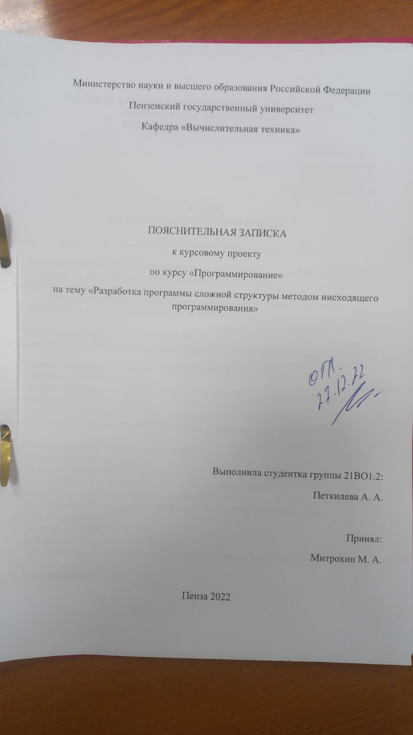
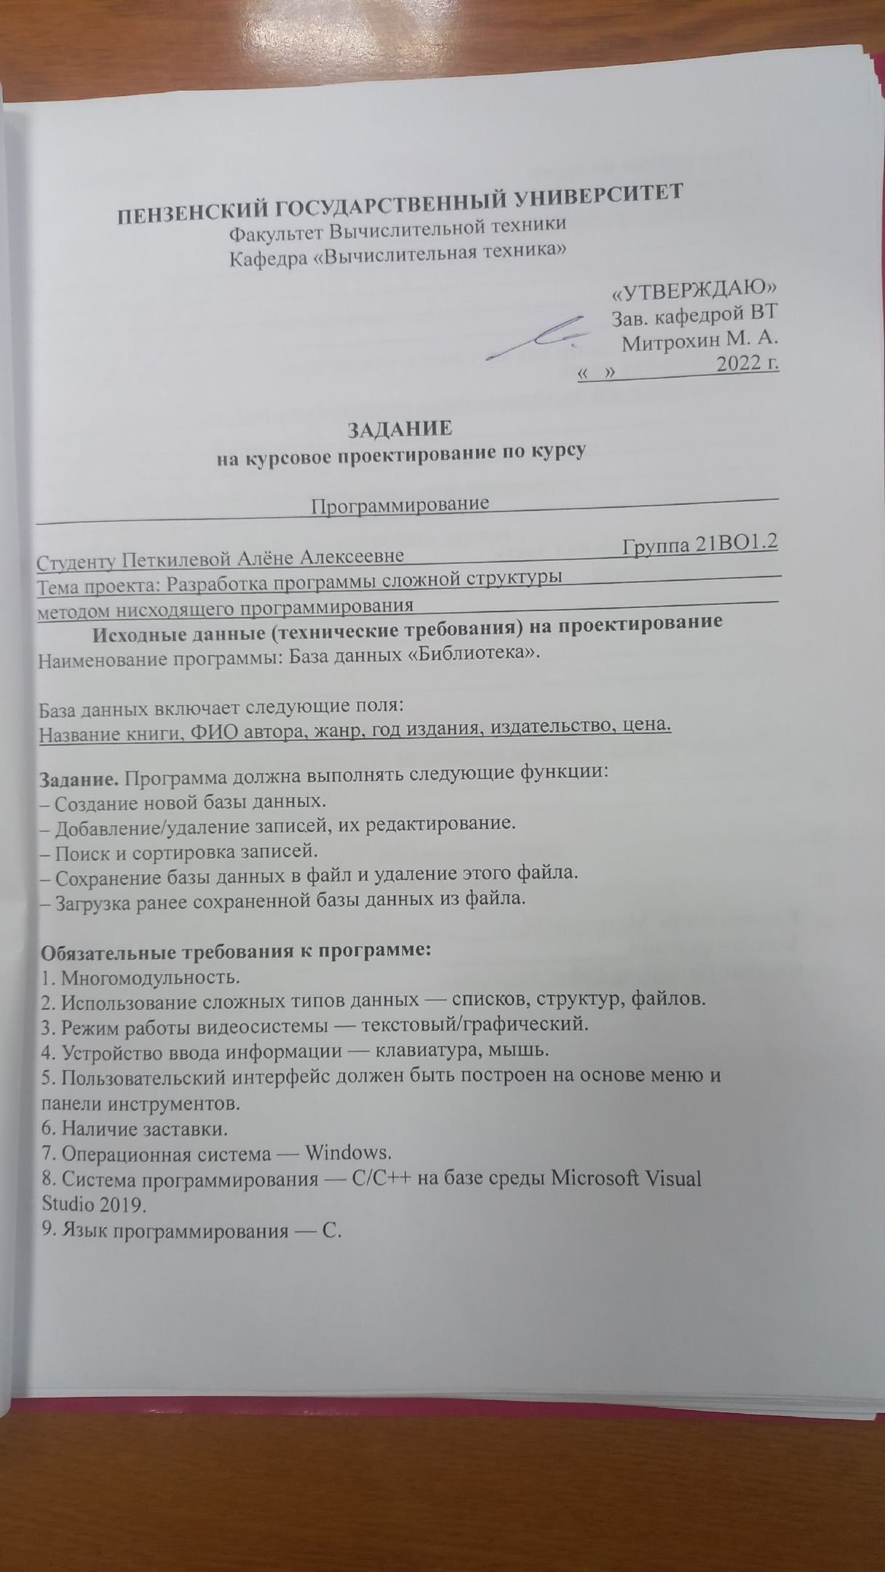
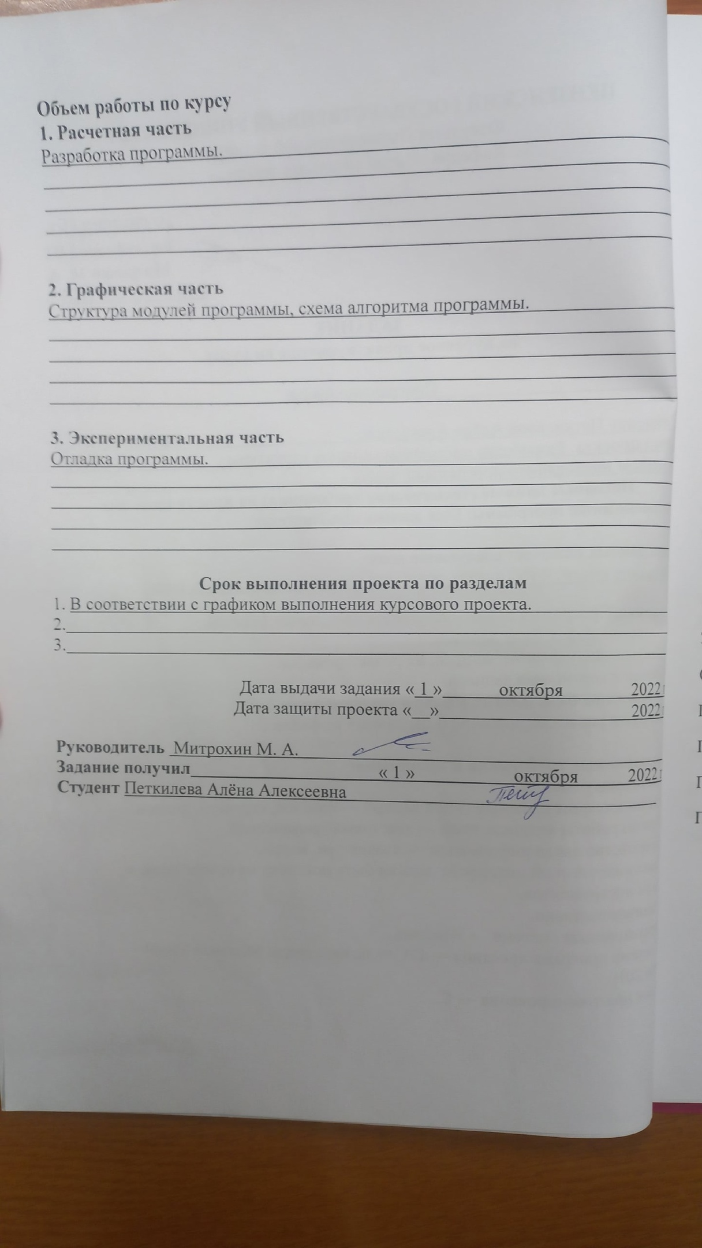

Содержание

Введение.……………………………………………………………………………..3
1 Постановка задачи…………………………………………………………………4
1.1 Многомодульность программы…………………………………………………4
1.2 Устройство ввода информации – клавиатура или мышь……………………...5
1.3 Наличие заставки………………………………………………………………...5
2 Выбор решения…………………………………………………………………….6
2.1 Определение необходимых модулей программы……………………………...6
2.2 Определение структуры файла базы данных…………………………………..7
3 Описание разработки программы………………………………………………...8
4 Отладка и тестирование………………………………………………………….12
5 Описание программы…………………………………………………………….23
5.1 Разработка меню………………………………………………………………..23
6 Руководство пользователя……………………………………………………….26
Заключение………………………………………………………………………….28
Список используемых источников………………………………………………..29
Приложение A Листинги программы……………………………………………..30
Приложение А.1: Заголовочные файлы…………………………………………..31
Приложение А.2: Файлы *.с……………………………………………………….32
Приложение Б Содержимое файла……………………………………………..…40

Введение
По мере развития общества увеличивалось и количество информации, которым оно владеет. Чтобы четко оперировать предоставленным набором данных, ставилась задача систематизации информации и приведения ее к виду, с которым будет легко работать в дальнейшем.
В настоящее время практически во всех сферах человеческой деятельности применяются информационные технологии, базы данных.
Главная задача базы данных – упрощение поиска, сортировки данных, сохраненных пользователем, а так же хранение данных в определенной структуре. Это основная веха в вопросе экономии времени: чем четче структура хранения данных, тем выше показатели быстродействия системы, а значит, и рабочие показатели, как единицы вычислительной системы.
Язык Си – многофункциональный язык высокого уровня. Он позволяет пользователю производить работу со сложными типами данных, а так же от более сложной программной структуры перейти к упрощенной с помощью ряда методов, что очень удобно.
Используя возможности предложенного для выполнения задания к курсовой работе языка, была создана система обработки информации, база данных. Сочетая многомодульность и функциональность языка Си, была произведена работа по реализации технического задания.
В процессе выполнения курсовой работы были получены навыки разработки программы сложной структуры методом нисходящего программирования, а так же улучшены навыки работы со сложными типами данных, таких как массивы, структуры, списки и файлы.
В качестве результата выполнения технического задания к курсовой работе, была получена функциональная база данных, получающая данные на вход, обрабатывающая и выводящая их по запросу.

1 Постановка задачи
Необходимо разработать программу – базу данных «Библиотека». Программа содержит следующие поля: «Название книги», «Автор», «Жанр», «Год издания», «Издательство», «Цена».
Программа должна позволить создать и сохранить базу данных, добавлять, удалять и редактировать записи, осуществлять поиск и сортировку элементов и
просмотр базы данных. Для реализации этих требований нужно разработать
интуитивно понятный пользовательский интерфейс и определить названия пунктов в меню. Необходимо разработать алгоритм функционирования меню и обработки событий клавиатуры в консоль. Также необходимо продумать структуру работы программы и механизм взаимодействия входящих в нее функций.

1.1 Многомодульность программы.
Необходимо поделить программу на логические модули. Это повысит
расширяемость, упростит возможность редактирования программы и
исправления возникающих ошибок при отладке или тестировании программы.
Использование сложных типов данных – односвязных списков, структур,
файлов. Необходимо изучить базовые и сложные типы данных. Это
необходимо для структуризации программы. Необходимо изучить работу с файлами, т.к. это важно для возможности сохранения базы данных в файл, удаление базы данных из файла и дальнейшего считывания из него.
Каждый элемент однонаправленного (односвязного) линейного списка (ОЛС)
содержит одно поле указателя на следующий элемент. Поле указателя последнего элемента принимает значение нулевого указателя (указывает на NULL).
Структурой в языке Cи называется совокупность логически связанных
переменных различных типов, сгруппированных под одним именем для
удобства дальнейшей обработки. Структура – это способ связать воедино
данные разных типов и создать пользовательский тип данных. Структура – тип данных, задаваемый пользователем.
Программа должна работать в текстовом или графическом режиме.

1.2 Устройство ввода информации – клавиатура или мышь. Необходимо научиться анализировать события, возникающие от работы с клавиатурой или мышью. Необходимо однозначно идентифицировать и выполнять те или иные действия в зависимости от действий пользователя.

1.3 Наличие заставки. Приветствие необходимо для сообщения пользователю программы достаточной визуальной информации о разработчике и программе и для возможности перехода к работе с программой.

2 Выбор решения
2.1 Определение необходимых модулей программы.
Разработанная программа состоит из 5 модулей:
1. main.c
2. db.c
3. str.c
4. menu.c
5. splash.c
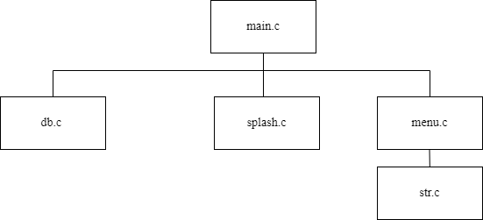
Рисунок 1 — Схема модулей программы
Модуль main.c - основной модуль программы. В нем реализованы вызовы фунцкций заставки, главного меню и открытия файла для чтения.
В модуле splash.c реализован функционал вывода на экран текста, содержащего информацию об авторе программного продукта.
Модуль db.c содержит функции, позволяющие пользователю ввести БД, создать новую БД, добавить, удалить, редактировать элементы БД, выводить содержимое базы данных в консоль, читать БД из файла и сохранять БД в файл.
Модуль str.c содержит функции, позволяющие пользователю сортировать и искать данные в БД, а так же содержит функцию вывода дополнительного меню.
Модуль menu.c содержит основное меню программы.

2.2 Определение структуры файла базы данных.
Для структурирования данных внутри файла была выбрана следующая структура данных:
struct Libr
{
char name[18];
char author[14];
char genre[10];
char year[10];
char publisher[15];
char price[18];
struct Libr* next;
};
Поля структуры «Название», «Автор», «Жанр», «Год издания», «Издательство», «Цена» имеют текстовый формат. Под них выделено различное количество символов (от 10 до 18).
База данных реализована с помощью односвязного списка. Программа
должна:
1) Создавать новую базу данных.
2) Добавлять в базу данных записи.
3) Удалять записи из базы данных.
4) Редактировать записи в базе данных.
5) Осуществлять поиск по базе данных.
6) Производить сортировку по базе данных.
7) Выводить на экран всю базу данных.
8) Считывать базу данных из файла.
9) Сохранять базу данных в файл.
10) Удалять файл с базой данных.

3 Описание разработки программы
Для написания данной программы был использован язык программирования Си. При разработке языка Си был принят компромисс между низким уровнем языка ассемблера и высоким уровнем других языков. В языке Си предусмотрено много операций, непосредственно исполняемых большинством микропроцессоров; в то же время он даёт программисту возможность выражать свои алгоритмы и данные наиболее подходящими средствами. Язык Си обеспечивает возможности структурирования данных. Он позволяет разрабатывать большие, но структурированные программы, предоставляя возможность отдельной разработки подпрограмм.
В качестве среды программирования был выбран программный продукт Microsoft Visual Studio 2019.
Информация о разработчике программы предоставляется на заставке, которая должна появляться во время запуска программы и убираться посредством нажатия любой клавиши клавиатуры, после чего будет открываться доступ в начальное меню программы.
Интерфейс информационной системы выполнен в виде меню, выбор пунктов которого осуществляется при помощи соответствующих каждому из них цифровых клавиш, указанных в названии, и последующего нажатия клавиши <Enter>. В данном меню 9 пунктов (0-8). Каждый из пунктов, отвечает за конкретное действие. Например, нулевой пункт отвечает за выход из программы.
Разработка программы началась с реализации основного меню, после написание функций, которые выполняют действия, указанные в пунктах меню, а в дальнейшем связать эти функции с меню.
Блок-схема функции menu представлена на рисунке 2.
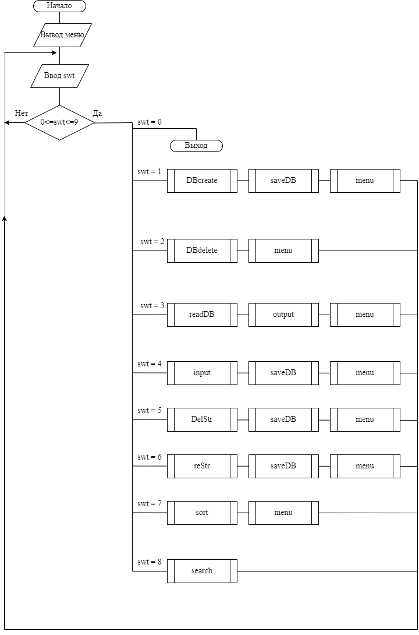Рисунок 2 — Блок-схема функции menu

Для выхода из программы добавлен пункт меню «Выход».
Исходя из того, что данные о книгах со временем могут добавляться и изменяться, в БД предусмотрена функция редактирования записей и соответствующий пункт меню «Редактирование значения БД».
Для быстрого поиска полной информации об имеющихся записях меню содержит пункт «Поиск».
Для того, чтобы упорядочить БД, предусмотрен пункт меню «Сортировка», в котором можно выстроить записи БД по различным критериям.
Перечисленные выше операции можно выполнять как в уже созданной БД, так и в БД, которая создается в настоящем времени. Для открытия существующей базы предусмотрен пункт меню «Вывод БД», новая создается в начале программы.
Для создания и сохранения записей предусмотрен пункт меню «Создание БД».
Точкой входа в программу является функция main(). Функция отвечает за вывод заставки, передачу управления в функции обработки событий меню. После ввода некоторого значения с клавиатуры функция обработки событий меню получает идентификатор выбранного пункта меню, в соответствии с которым организуется передача управления в нужную функцию. Блок-схема функции main() и функции обработки событий меню представлена на рисунке 3.
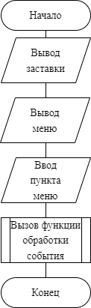
Рисунок 3 – Схема функции main

4 Отладка и тестирование
В качестве среды разработки была выбрана программа Microsoft Visual Studio 2019, которая содержит в себе все необходимые средства для разработки и отладки модулей и программ. Для отладки программы использовались различные инструменты: точка останова, пошаговое выполнение кода программы, анализ содержимого глобальных и локальных переменных, результаты работы некоторых функций.
Тестирование проводилось в рабочем порядке, в процессе разработки и после завершения написания программы. В процессе тестирования было выявлено и исправлено множество ошибок, связанных с созданием, чтением, записью и удалением файла, с отображением выводимой информации, с фильтрацией данных. Так же были добавлены проверки, связанные с наличием записей в базе данных.
Результаты отладки приведены ниже.

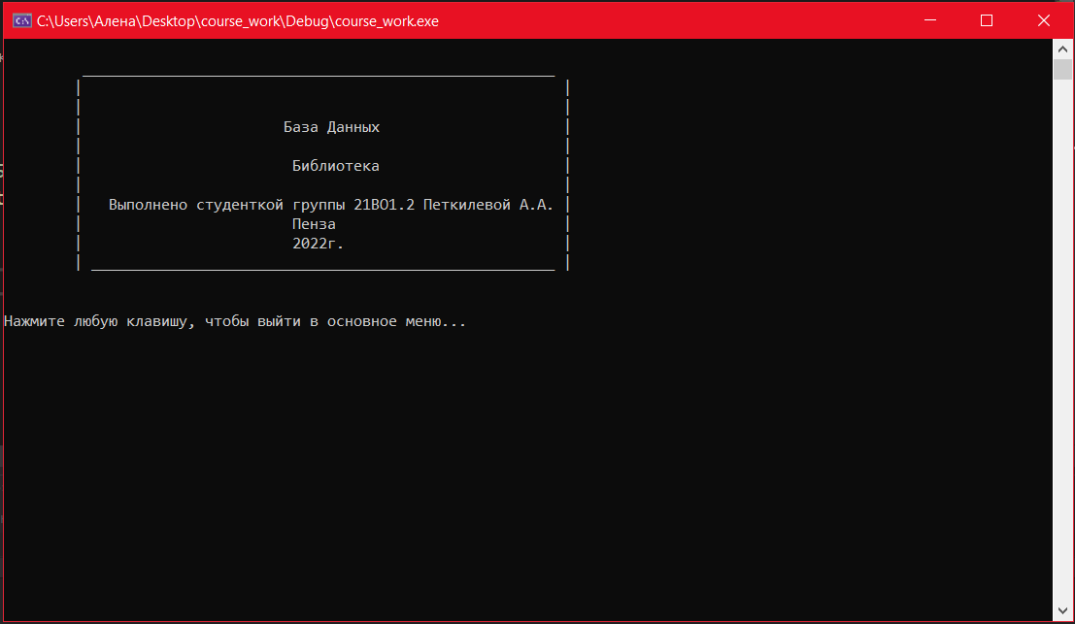

Рисунок 4 – Вывод заставки

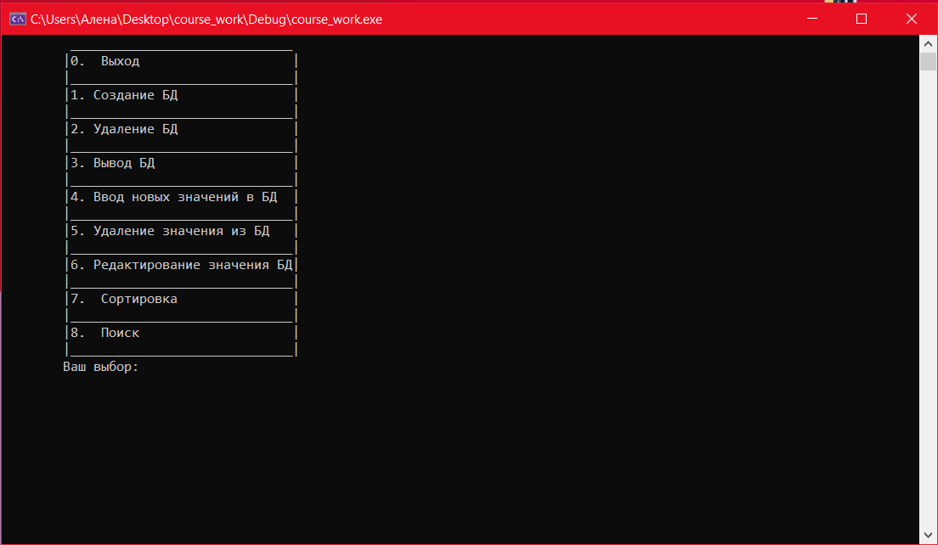

Рисунок 5 – Вывод главного меню

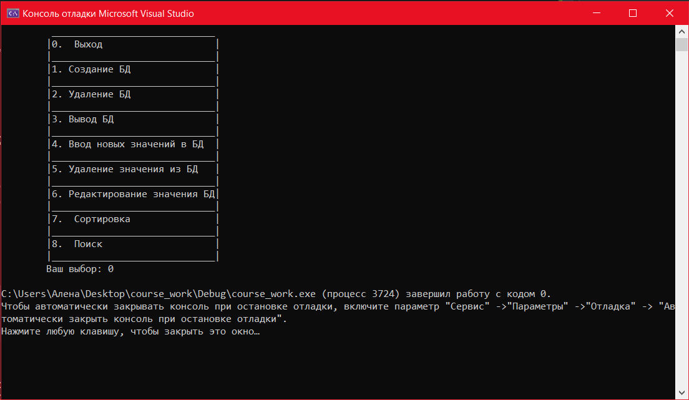

Рисунок 6 – Выход из программы

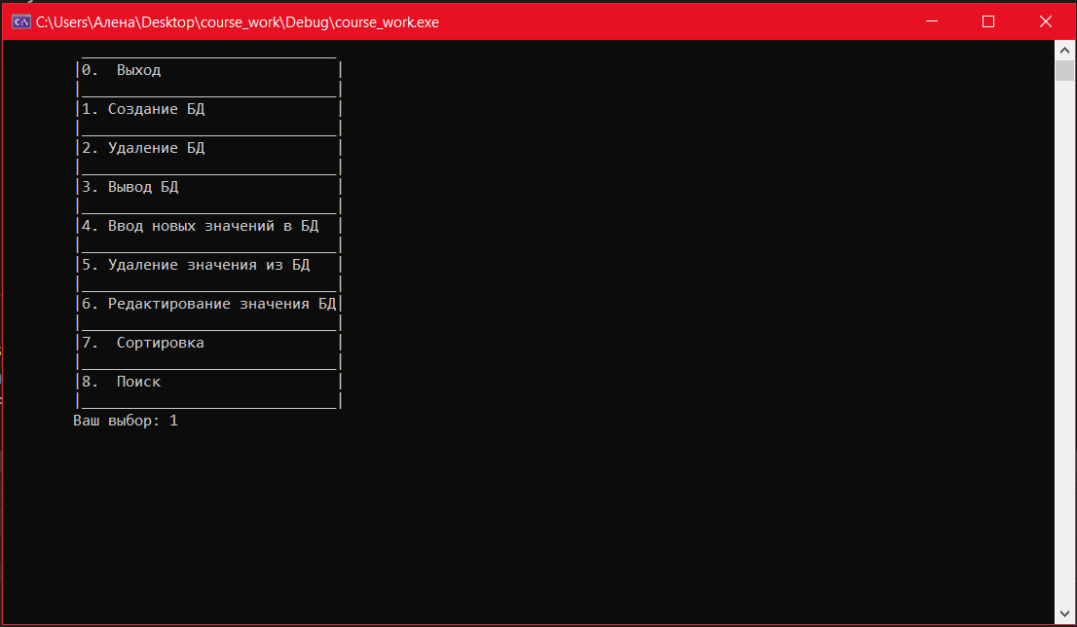

Рисунок 7 – Выбор пункта 1

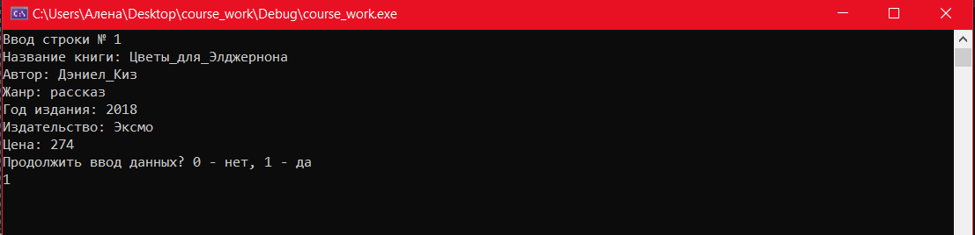

Рисунок 8 – Создание базы данных

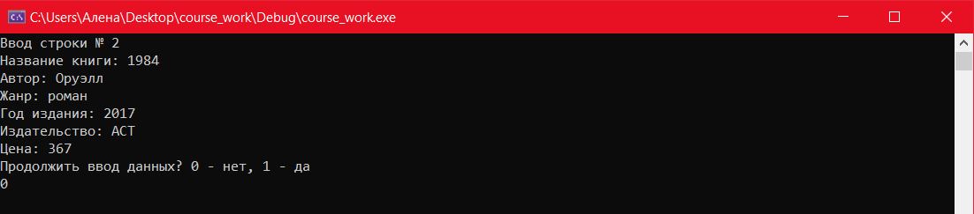

Рисунок 9 – Создание базы данных

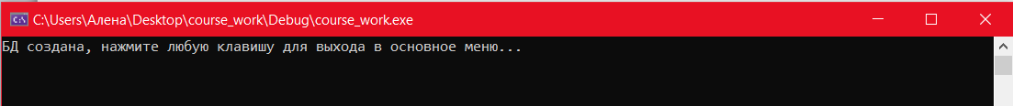

Рисунок 10 – Создание базы данных

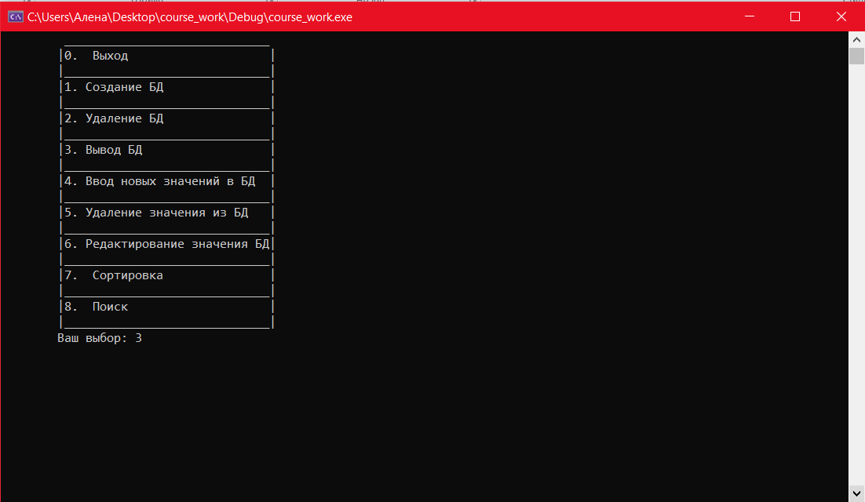

Рисунок 11 – Выбор пункта 3

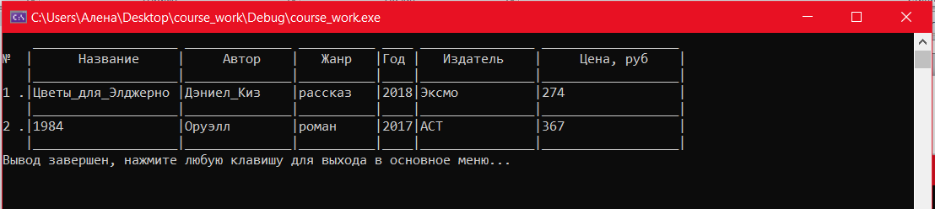

Рисунок 12 – Вывод базы данных

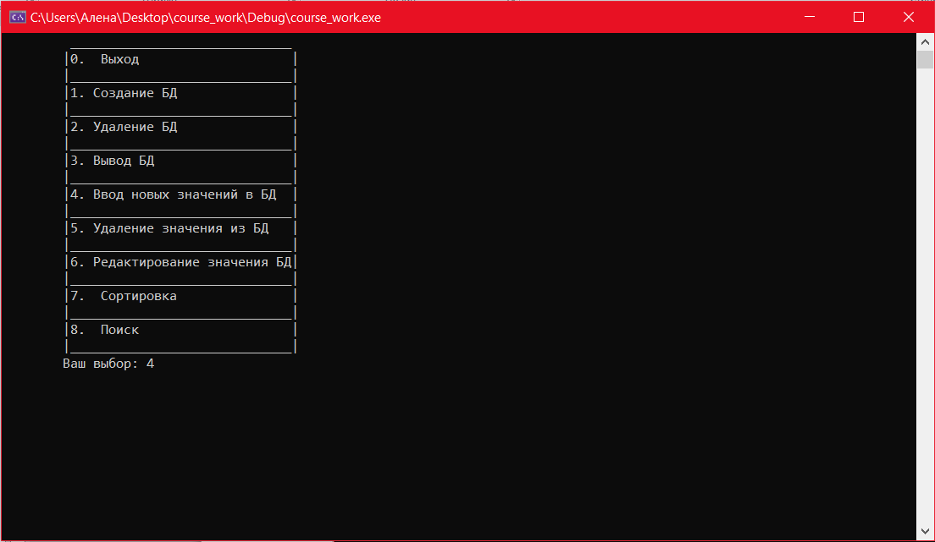

Рисунок 13 – Выбор пункта 4

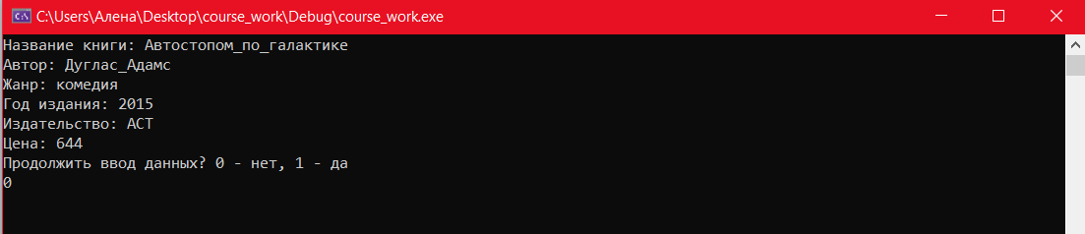

Рисунок 14 – Ввод новых значений в базу данных

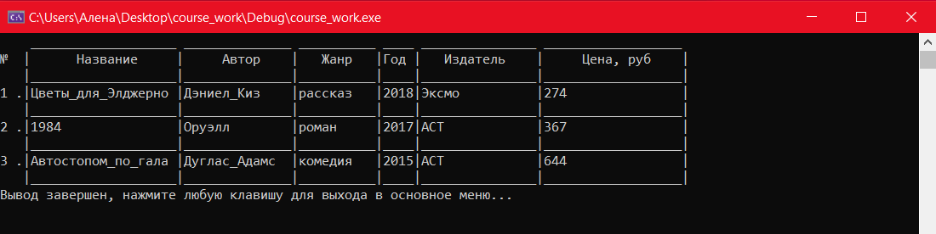

Рисунок 15 – Вывод базы данных

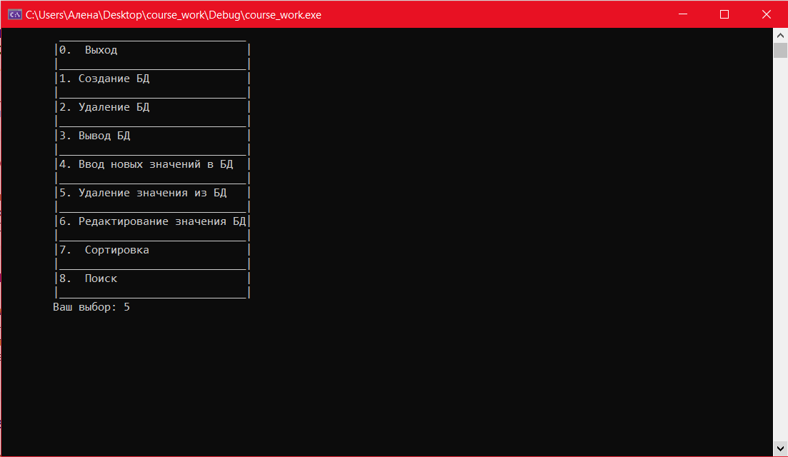

Рисунок 16 – Выбор пункта 5

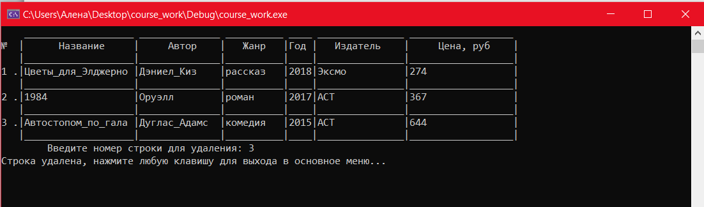

Рисунок 17 – Удаление значения из базы данных

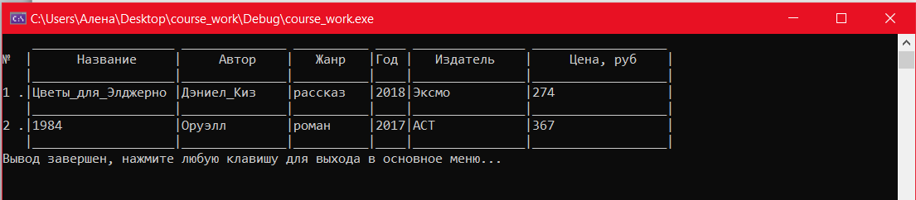

Рисунок 18 – Вывод базы данных

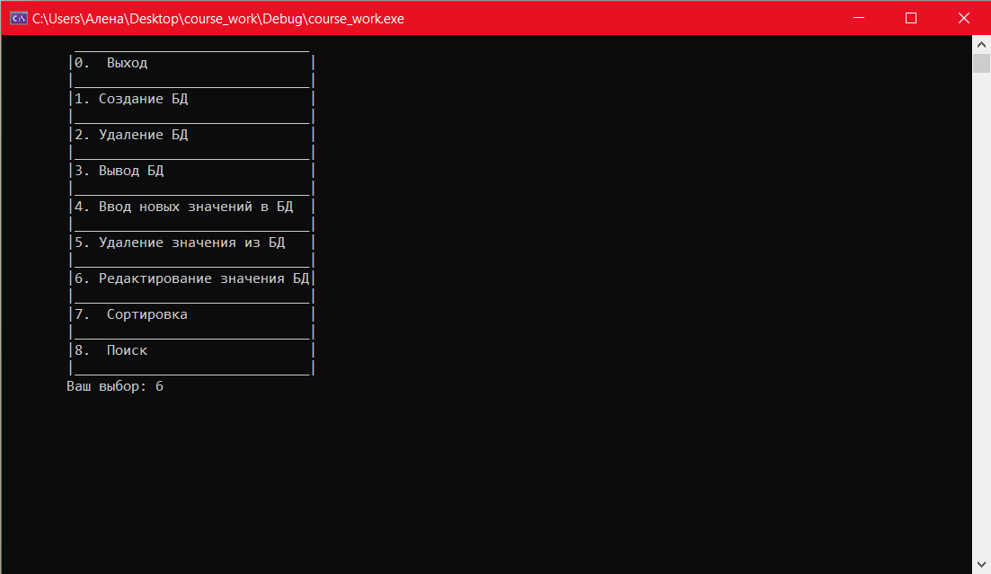

Рисунок 19 – Выбор пункта 6

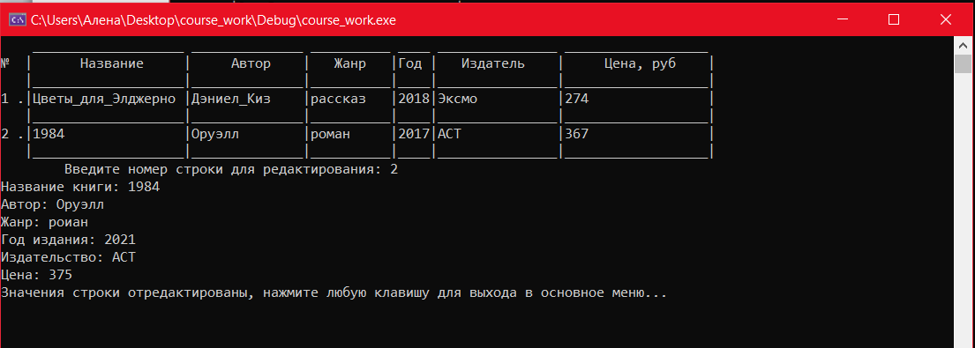

Рисунок 20 – Редактирование значений базы данных

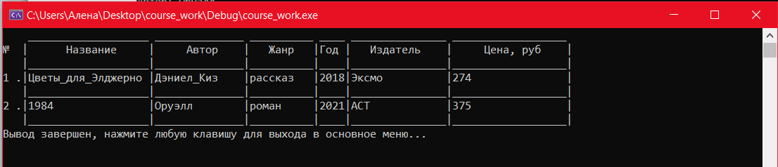

Рисунок 21 – Вывод базы данных

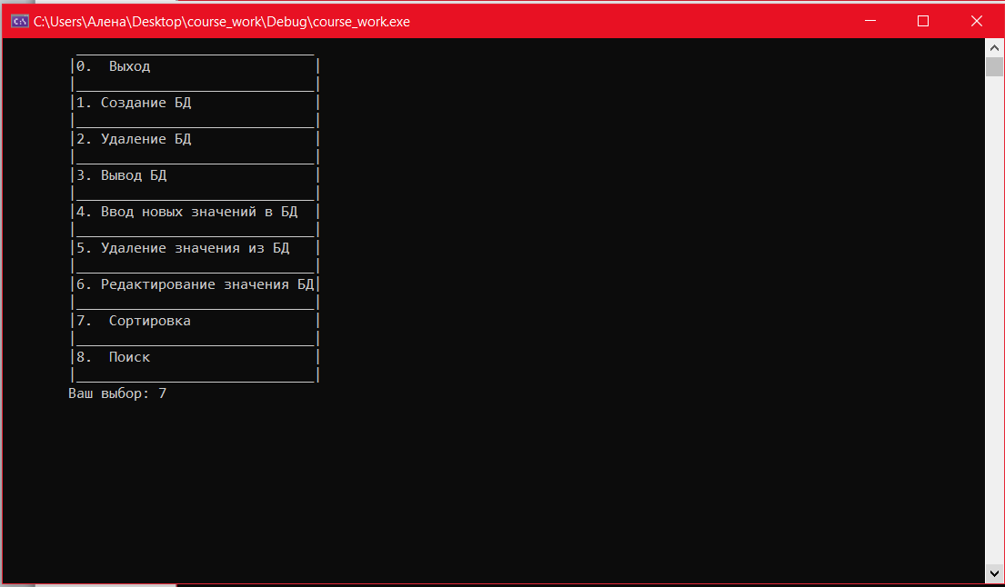

Рисунок 22 – Выбор пункта 7

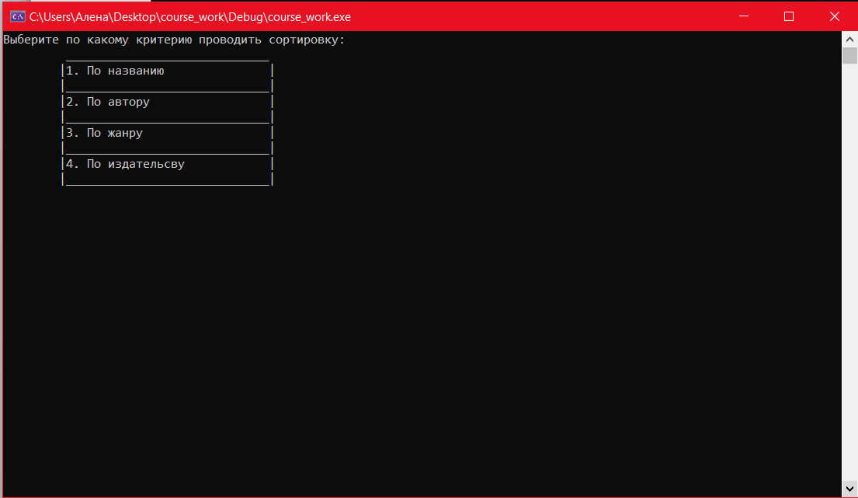

Рисунок 23 – Вывод дополнительного меню

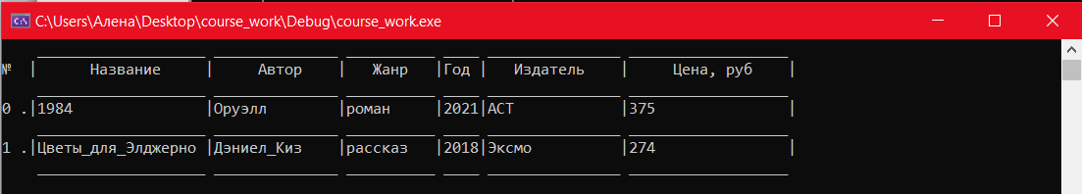

Рисунок 24 – Сортировка по названию

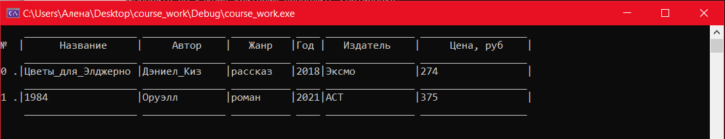

Рисунок 25 – Сортировка по автору

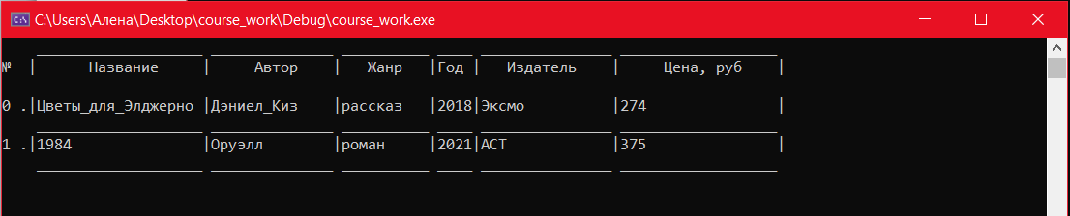

Рисунок 26 – Сортировка по жанру

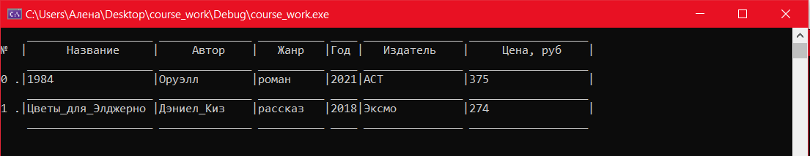

Рисунок 24 – Сортировка по издателю

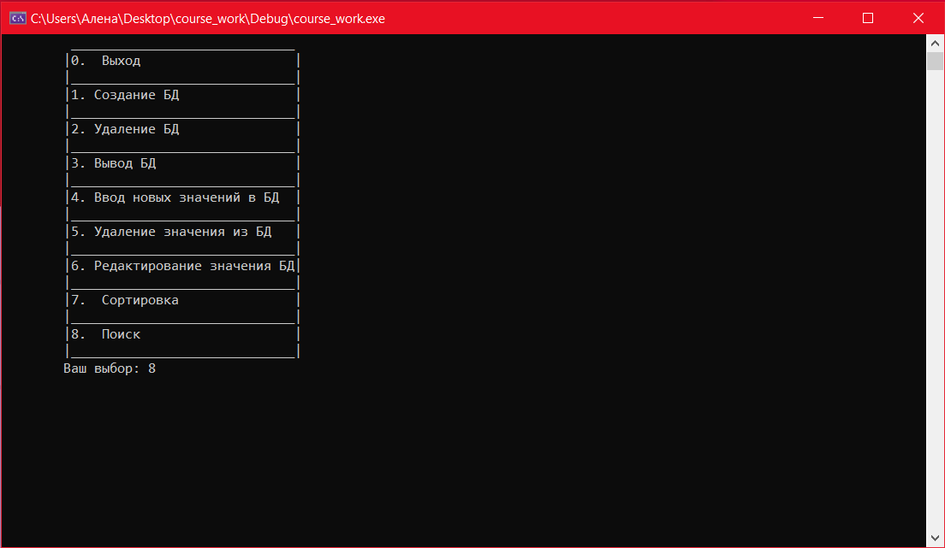

Рисунок 25 – Выбор пункта 8

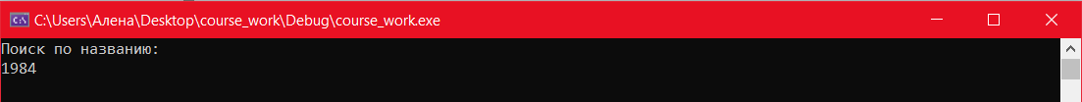

Рисунок 26 – Поиск по названию

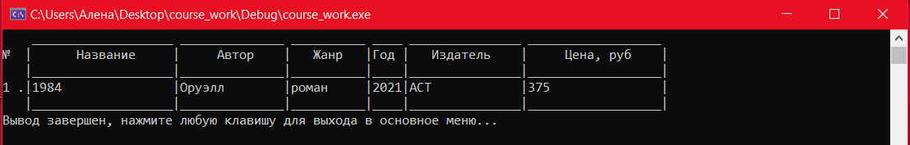

Рисунок 27 – Поиск по названию

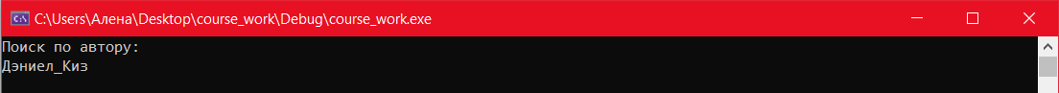

Рисунок 28 – Поиск по автору

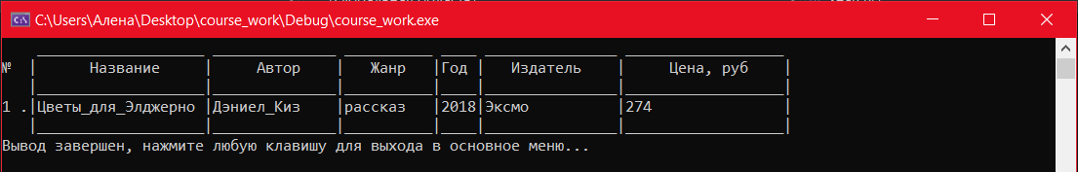

Рисунок 29 – Поиск по автору

Рисунок 30 – Поиск по жанру

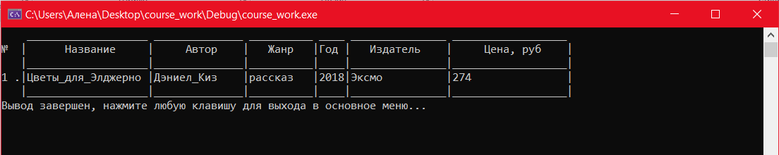

Рисунок 31 – Поиск по жанру

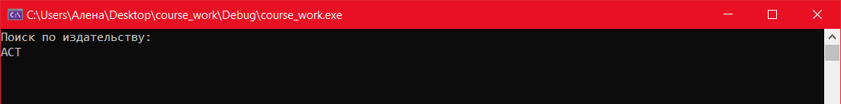

Рисунок 32 – Поиск по издательству

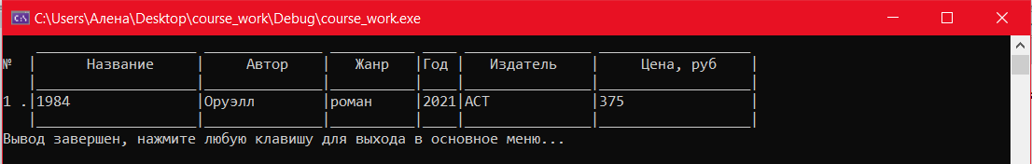

Рисунок 33 – Поиск по издательству

5 Описание программы

5.1 Разработка меню
Разработанная программа состоит из нескольких модулей. Такое разбиение позволяет более эффективно работать с кодом программы, быстрее находить и исправлять возникшие ошибки. При запуске программы на экран выводится заставка, после чего программа готова к выполнению своих функций. В зависимости от нажатой клавиши, передается управление необходимой функции.
Основное меню реализовано в файле main.c. Основное меню включает 9 пунктов:
0. Выход
1. Создание БД
2. Удаление БД
3. Вывод БД
4. Ввод новых значений в БД
5. Удаление значения из БД
6. Редактирование значения БД
7. Сортировка
8. Поиск
Пользователь вводит цифру, указанную в меню, и программа вызывает нужную функцию.
Таблица 1 — Описание состояний программы в основном меню
Клавиша | Действие пользователя | Действие программы
0 | Выбран пункт «Выход» | Программа закрывается
1 | Выбран пункт «Создание БД» | Программа вызывает функции  DBcreate(), saveDB(), menu()
2 | Выбран пункт «Удаление БД» | Программа вызывает функции  DBdelete(), menu()
3 | Выбран пункт «Вывод БД» | Программа вызывает функци  readDB(), output(1), menu()
4 | Выбран пункт «Ввод новых значений БД» | Программа вызывает функции  input(), saveDB(), menu()
5 | Выбран пункт «Удаление значений из БД» | Программа вызывает функции  DelStr(), saveDB(), menu()
6 | Выбран пункт «Редактирование значения БД» | Программа вызывает функции  reStr(),saveDB(), menu()
7 | Выбран пункт «Сортировка» | Программа вызывает функции  sort(), menu()
8 | Выбран пункт «Поиск» | Программа вызывает функции  search(),output(1), menu()

Дополнительное меню реализовано в файле str.c, в котором реализована сортировка и поиск элементов базы данных. Дополнительное меню включает 4 пункта:
1. По названию
2. По автору
3. По жанру
4. По издательству
Если пользователь выбрал пункты «Сортировка» или «Поиск», то программа вызовет дополнительное меню.
Таблица 2 — Описание состояний программы в дополнительном меню
Клавиша | Действие пользователя | Действие программы
1 | Выбран пункт «По названию» | Программа выполняет сортировку/поиск по названию
2 | Выбран пункт «По автору» | Программа выполняет сортировку/поиск по автору
3 | Выбран пункт «По жанру» | Программа выполняет сортировку/поиск по жанру
4 | Выбран пункт «По издательству» | Программа выполняет сортировку/поиск по издательству

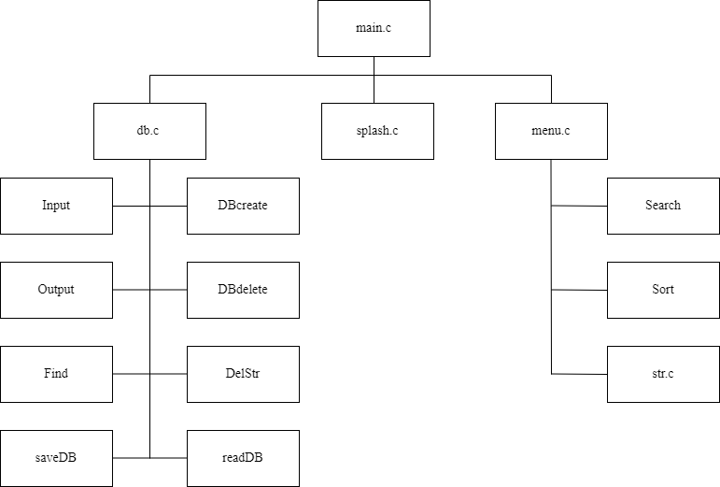
Рисунок 34 — Иерархическая структура программы

6 Руководство пользователя
Программа предназначена для хранения информации о книгах. Программа имеет простой, понятный и удобный интерфейс. Программа предоставляет следующие возможности создания новой базы данных, удаления существующей, добавления в базу данных новой информации, редактирование уже существующих данных, удаление записей, а так же выполнение их поиска и сортировки, сохранение внесенных изменений.
После запуска приложения на экран выводится заставка-приветствие.
При запуске программы на экран выводится заставка.
После на экране появляется основное меню.
Для выхода из программы нажмите 0 и Enter.
Для создания базы данных нажмите 1 и Enter.
Для удаления базы данных нажмите 2 и Enter.
Для вывода базы данных нажмите 3 и Enter.
Для ввода новых значений в базу данных нажмите 4 и Enter.
Для удаления значения базы данных нажмите 5 и Enter.
Для редактирования значения базы данных нажмите 6 и Enter.
Для сортировки базы данных нажмите 7 и Enter.
Для поиска по базе данных нажмите 8 и Enter.

Заключение
В ходе выполнения курсовой работы были получены и расширены навыки разработки многомодульных программ на языке C, освоены функции работы с консолью, способы интерпретации событий от клавиатуры; изучены различные принципы реализации меню. Освоены на практике в большом объеме функции для работы с файлами. Закреплены приемы работы в среде разработки Visual Studio 2019, отточены навыки программирования на языке C.
В данной курсовой работе была написана программа – база данных «Библиотека», используемая для хранения информации о книгах. Программа представляет ограниченный функционал, содержит базовые средства для выполнения операций в базе данных, которые в будущем можно усовершенствовать.

Список используемых источников
1. Курс программирования на языке СИ. С. Фомин, В. Подбельский
2. В.П. Аверкин, А.И. Бобровский, В,В. Веснич, В.Ф. Радушинский, А.Д. Хомоненко - "Программирование на С++."
3. Х. Дейтел, П. Дейтел - "Как программировать на С."
4. Б.В. Керниган, Д.М. Ричи. - "Язык С."
5. Р. Марек - "Ассемблер на примерах."
6. M. Уэит, С. Прата, Д. Мартин - "Язык Си руководство для начинающих."

Приложение А
Исходный код программы

Приложение А.1: Заголовочные файлы

Файл stdafx.h
#pragma once
#include <stdio.h>
#include "malloc.h"
#include "db.h"
#include "splash.h"
#include "str.h"

struct Libr
{
char name[30];
char author[14];
char genre[10];
char year[10];
char publisher[15];
char price[18];
struct Libr* next;
};

Файл menu.h
#pragma once
void menu();

Файл splash.h
#pragma once
void splash();

Файл str.h
#pragma once
void search();
void sort();

Файл db.h
#pragma once
void DBcreate();
void DBdelete();
void input();
void output(int t);
void DelStr();
void reStr();
void saveDB();
void readDB();

Приложение А.2: Файлы *.c

Файл main.c
include <windows.h>
#include "stdafx.h"
#include "menu.h"

struct Libr* head, * p, * pred, * tr;

int main()
{
SetConsoleCP(1251);
SetConsoleOutputCP(1251);

readDB();
splash();
menu();
}

Файл splash.c
#include "stdafx.h"
#include "splash.h"
void splash() {

const char* splashData[] = {
"\t ______________________________________________________ ",
"\t| |",
"\t| |",
"\t| База Данных |",
"\t| |",
"\t| ""Библиотека"" |",
"\t| |",
"\t| Выполнено студенткой группы 21ВО1.2 Петкилевой А.А. |",
"\t| Пенза |",
"\t| 2022г. |",
"\t| _____________________________________________________ |",

};
for (int i = 0; i < 11; i++) {
printf("\n%s", splashData[i]);
}
printf("\n\n\nНажмите любую клавишу, чтобы выйти в основное меню...\n");
_getch();

}

Файл menu.c
#include "stdafx.h"
extern struct Libr* head, * p, * pred, * tr;

void menu() {
int swt;
system("cls");
printf("\t _____________________________ \n");
printf("\t|0. Выход |\n");
printf("\t|_____________________________|\n");
printf("\t|1. Создание БД |\n");
printf("\t|_____________________________|\n");
printf("\t|2. Удаление БД |\n");
printf("\t|_____________________________|\n");
printf("\t|3. Вывод БД |\n");
printf("\t|_____________________________| \n");
printf("\t|4. Ввод новых значений в БД |\n");
printf("\t|_____________________________|\n");
printf("\t|5. Удаление значения из БД |\n");
printf("\t|_____________________________|\n");
printf("\t|6. Редактирование значения БД|\n");
printf("\t|_____________________________|\n");
printf("\t|7. Сортировка |\n");
printf("\t|_____________________________|\n");
printf("\t|8. Поиск |\n");
printf("\t|_____________________________|\n");

printf("\tВаш выбор: ");
scanf("%d", &swt);
//проверка на цифру
switch (swt)
{
case 0:
break;
case 1:
DBcreate();
saveDB();
menu();
break;
case 2:
DBdelete();
menu();
break;
case 3:
readDB();
output(1);
menu();

break;
case 4:
input();
saveDB();
menu();

break;
case 5:
DelStr();
saveDB();
menu();
break;
case 6:
reStr();
saveDB();
menu();
break;

case 7:
sort();
menu();
break;

case 8:
search();
if (head == NULL) {
printf(" \n Соответствий не найдено, нажмите любую клавишу для выхода в основное меню...");
readDB();
_getch();
}
else
output(1);
menu();
break;

default:
printf("Неверный ввод, попробуйте снова...\nДля продолжения нажмите любую клавишу...\n");
_getch();
menu();
break;
}
}

Файл db.c
#include "stdafx.h"

extern struct Libr* head, * p, * pred, * tr;
FILE* DBfile;
void scanlist() {
printf("Название книги: ");
scanf("%18s%*[^\n]", p->name);

printf("Автор: ");
scanf("%14s%*[^\n]", p->author);

printf("Жанр: ");
scanf("%14s%*[^\n]", p->genre);

printf("Год издания: ");
scanf("%14s%*[^\n]", p->year);

printf("Издательство: ");
scanf("%14s%*[^\n]", p->publisher);

printf("Цена: ");
scanf("%14s%*[^\n]", p->price);

}
void DBcreate()
{
int N = 0;
char que = '1';
do
{
system("cls");
if (que != '1') {
printf("Некорректная запись, повторите ввод.\nПродолжить ввод данных? 0 - нет, 1 - да \n");
scanf("%c", &que);
continue;
}
N++;
system("cls");
p = (struct Libr*)malloc(sizeof(struct Libr));
if (N == 1)
{
head = pred = p;
}
printf("Ввод строки № %d\n", N);
scanlist();
printf("Продолжить ввод данных? 0 - нет, 1 - да \n");
scanf("%c", &que);
pred->next = p;
pred = p;
scanf("%c", &que);
} while (que != '0');
p->next = NULL;
system("cls");
printf("БД создана, нажмите любую клавишу для выхода в основное меню...\n");
_getch();
system("cls");
}
void DBdelete()
{
system("cls");
if (remove("db.txt") == 0)
{
p = head = NULL;
printf("БД успешно удалена, нажмите любую клавишу для выхода в основное меню...\n");
}
else
printf("Ошибка удаления БД\n Нажмите любую клавишу для выхода в основное меню...\n");
_getch();
}
void input()
{
char que = '1';
do
{
system("cls");

if (que != '1') {
printf("Некорректная запись, повторите ввод.\nПродолжить ввод данных? 0 - нет, 1 - да \n");
scanf("%c", &que);
continue;
}
p = (struct Libr*)malloc(sizeof(struct Libr));
scanlist();
pred->next = p;
pred = p;
printf("Продолжить ввод данных? 0 - нет, 1 - да\n");
scanf("%c", &que);
scanf("%c", &que);
} while (que != '0');
p->next = NULL;
printf("Нажмите любую клавишу для выхода в основное меню...\n");
_getch();
system("cls");
}
void output(int t)
{
system("cls");
int i = 1;
p = head;
if (head == NULL) {
printf("Базы данных не существует, нажмите любую клавишу для выхода в основное меню...\n");
_getch();
}
else {
printf(" ___________________ ______________ __________ ____ _______________ __________________\n");
printf("№ | Название | Автор | Жанр |Год | Издатель | Цена, руб |\n");
while (p != NULL)
{
printf(" |___________________|______________|__________|____|_______________|__________________|\n");
printf("%-2d.|%-19s|%-14s|%-10s|%-4s|%-15s|%-18s|\n", i, p->name, p->author, p->genre, p->year, p->publisher, p->price);
p = p->next;
i++;
}
printf(" |___________________|______________|__________|____|_______________|__________________|\n");
if (t == 1)
{
printf("Вывод завершен, нажмите любую клавишу для выхода в основное меню...\n");
_getch();
}
}
}
void DelStr()
{
system("cls");
output(0);
struct Libr* del, * save;
del = head;
int i, que;
printf("\tВведите номер строки для удаления: ");
scanf("%d", &que);
if (que == 1)
{
save = del->next;
free(del);
head = save;
}
else
{
for (i = 2; i < que;)
{
del = del->next;
i++;
}
save = del->next;
del->next = save->next;
free(save);
}
printf("Строка удалена, нажмите любую клавишу для выхода в основное меню...\n");
_getch();
}
void reStr()
{
system("cls");
output(0);
struct Libr* reSt;
int que;
printf("\tВведите номер строки для редактирования: ");
scanf("%d", &que);
reSt = head;
if (que == 1)
{
p = head;
scanlist();
}
else
{
for (int i = 1; i < que; i++)
{
reSt = reSt->next;
}
p = reSt;
scanlist();
}
printf("Значения строки отредактированы, нажмите любую клавишу для выхода в основное меню...\n");
_getch();
}
void saveDB()
{
fopen_s(&DBfile, "db.txt", "w");
p = head;
while (p != NULL)
{
fprintf(DBfile, "%s %s %s %s %s %s\n", p->name, p->author, p->genre, p->year, p->publisher, p->price);
p = p->next;
}
fclose(DBfile);
system("cls");
}
void readDB()
{
int N = 0;
DBfile = fopen("db.txt", "r");
if (DBfile != NULL) {
N++;
p = (struct Libr*)malloc(sizeof(struct Libr));
fscanf(DBfile, "%s %s %s %s %s %s\n", &p->name, &p->author, &p->genre, &p->year, &p->publisher, &p->price);
head = pred = p;
pred->next = p;
pred = p;
while (!feof(DBfile))
{
N++;
p = (struct Libr*)malloc(sizeof(struct Libr));
fscanf(DBfile, "%s %s %s %s %s %s\n", &p->name, &p->author, &p->genre, &p->year, &p->publisher, &p->price);
pred->next = p;
pred = p;
}
p->next = NULL;
fclose(DBfile);
}
}

Приложение Б
Содержимое файла

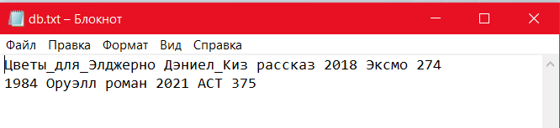
Рисунок 34 – Файл для создданной БД

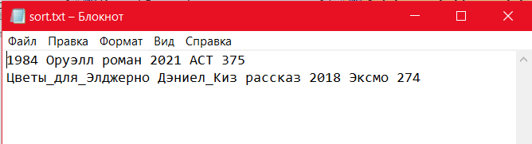

Рисунок 33 – Файл для отсортированной БД

